Spørgsmål 10

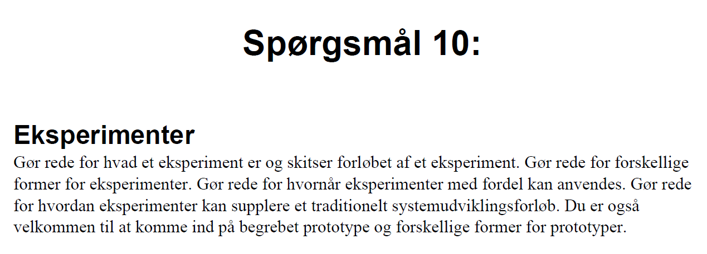

Et eksperiment er en læringsprocess hvor man afprøver og vurderer en prototype En prototype er en ufærdig, men kørende/arbejdende model af det ønskede system

Eksperimenter og prototyper laves for at få samme billede af / konkretisere produktet, så der ikke sker kommunikationsfejl

Bruges når graden af usikkerhed er høj, hjælper med at afdække krav, finder fejl og mangler i systemet, lærer systemet at kende

Udforskende eksperimenter: flere prototyper, mål er at finde frem til hvad der ønskes

Afprøvende eksperimenter: ofte kun en prototype af et afgrænset område, mere detaljeret, behandler fx. effektivitet, fejlbehandling

Horisontale prototyper: Dækker hele systemet, men går ikke i dybden – overblik, god til kunder, let at ændre; for overfladisk til fuld forståelse

Vertikale prototyper: Dækker udvalgte dele af systemet, men går i dybden – giver fuld forståelse, god til udviklere; mindre overblik, dækker kun lille del af systemet, tung at lave/ændre

Diagonale prototyper: Dem som hverken er horisontale eller vertikale, dvs. kan være et hvilket som helst udsnit

Throwaway: Omprogrammering, Hurtigt, Smider koden væk efter, Ikke kvalitet

Keep-it: Videreudvikling, Et skridt på vejen mod det færdige system, Kvalitetskode

Scraps: Småprogrammering, Afprøv værktøj/sprog, Kun programmøren der får gavn af det Prototype færdighedsgrader:

Høj: Giver bedst indblik, Kan genbruges, hvis tilfreds, Mindst risiko for misforståelse; Tager lang tid, Kunden tøver med input, Svær at lave

Lav: Nem at ændre, Hurtig, Nem at lave, Nem at skitsere for brugeren, Kunde tøver ikke med ændring; Ikke så godt indblik, Kan skabe urealistiske forventninger, Højere risiko for misforståelser

Test af eksperimenter

Tænke højt test: brugerne afprøver og tænker højt i mens

Heuristisk evaluering: vurderes ud fra heuristikkerne (anerkendte principper indenfor interface design)

Walkthrough evaluering: Systemet bliver præsenteret for brugerne der giver feedback

Formel brugervenlighedstest: labratorie, kamera osv. Overvåger brugeren imens systemet testes

Et eksperiment er en ***del*** af en process (unified process, vandfald, etc), men ***ikke*** en process i sig selv

Test vs. Eksperiment

Test: Man kender resultatet / hvad man skal ende ud med

Eksperiment: Man finder frem til resultatet/ hvad man skal ende ud med via eksperimenter